谷歌验证器绑定说明

一、前言

本文档提供了谷歌身份验证器绑定指南，以便商户快速掌握谷歌身份验证器的使用方法，本文档包括正常的绑定流程、安装方式、解绑方式以及需注意的安全措施和使用场景。

二、安装方式

iOS下载方式：APP Store 搜索 **Authenticator**下载安装。

安卓下载方式：豌豆荚搜索**身份验证器**下载安装。

三、绑定流程

1、商户下载谷歌身份验证器。

2、使用AI账户信息登录商户后台，进入如下页面。

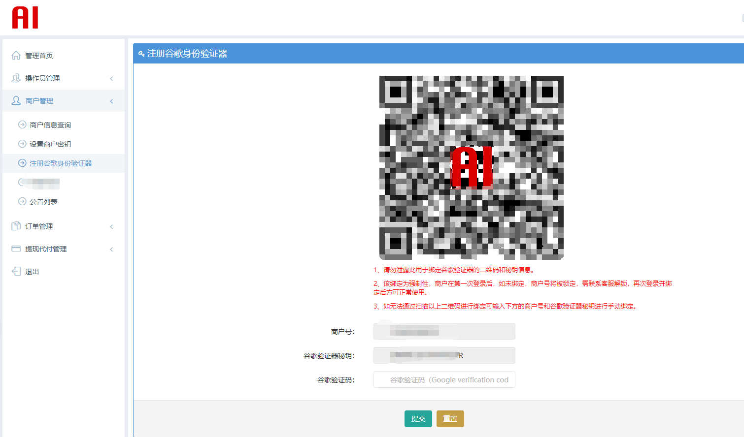

3、使用谷歌身份验证器扫描二维码

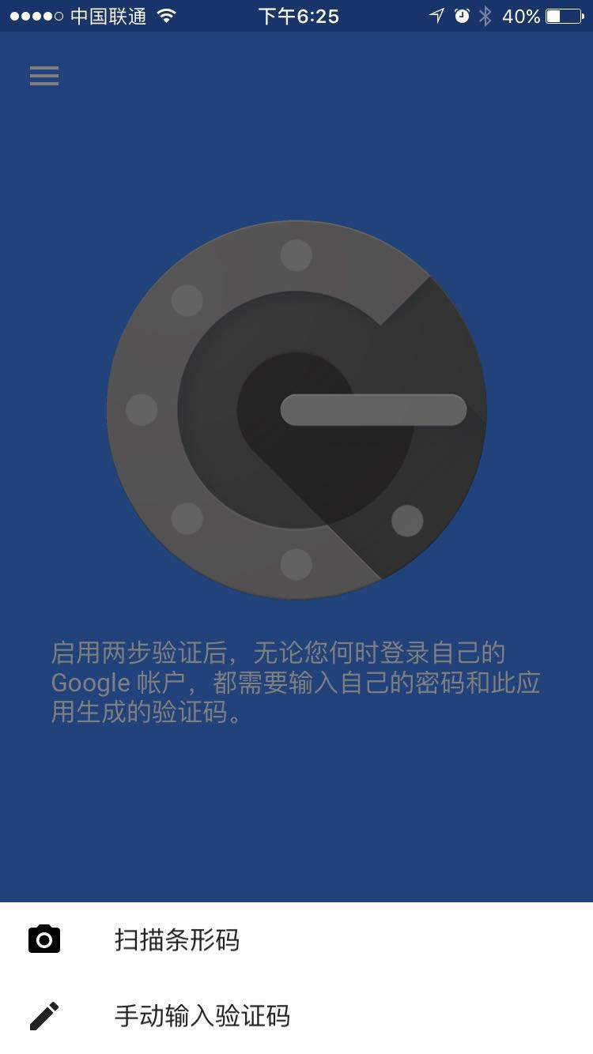

4、生成谷歌动态验证码

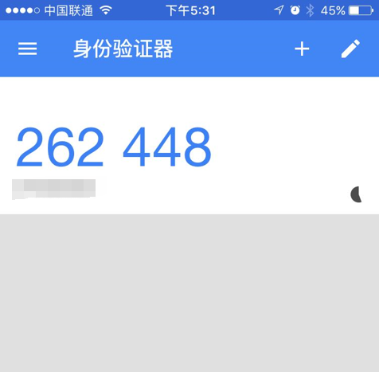

5、将谷歌动态验证码输入并提交，见下图

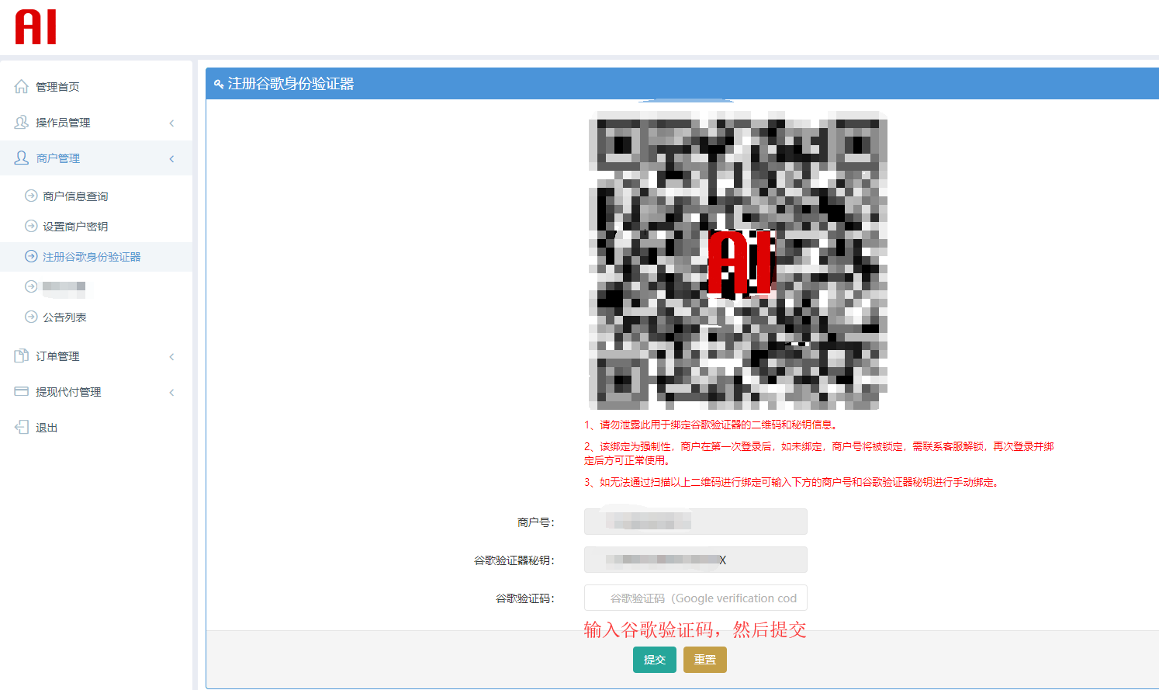

6、绑定成功！

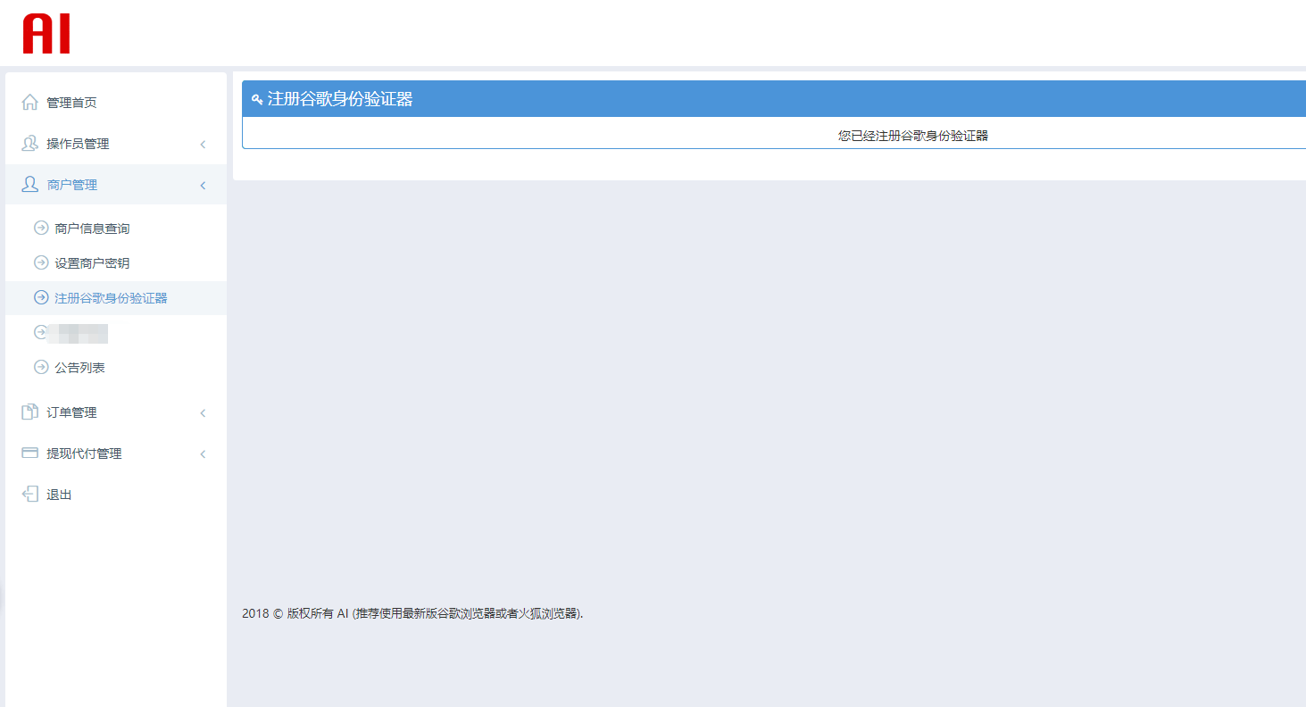

四、使用场景

1、修改支付密码

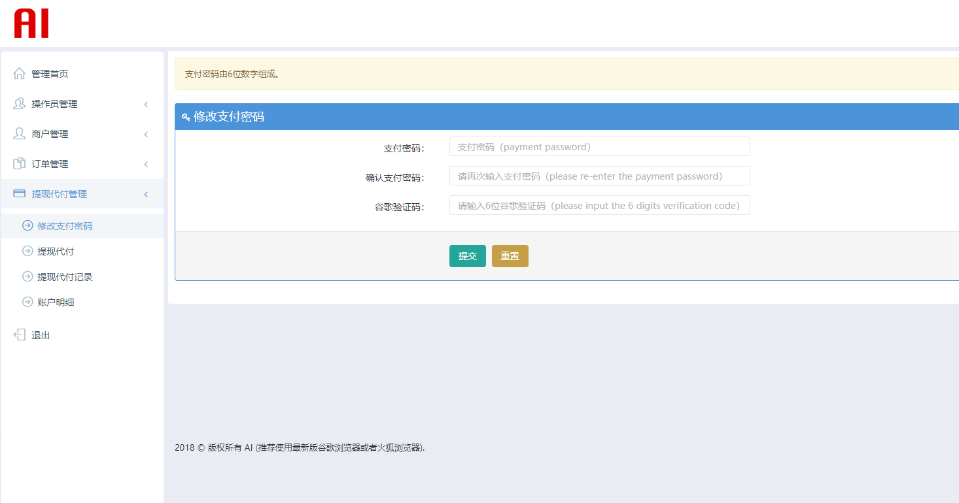

2、提现代付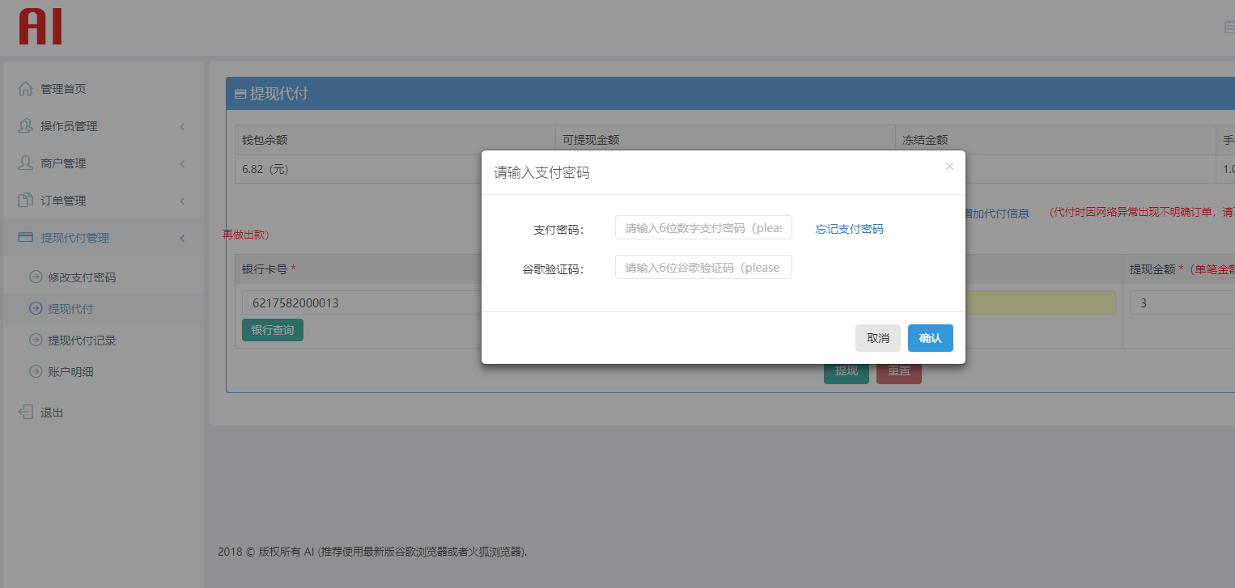

五、解绑方式

需要联系我司商务核实身份，方可解除绑定。

六、注意事项

1、该绑定为强制性，客户在第一次登陆后，如无绑定，商户号将被锁定，需联系客服解锁，并绑定后方可正常使用。

2、请勿泄露验证二维码！！！

3、安卓手机扫码打不开扫码界面的，豌豆荚下载安装条码扫描器，即可正常使用。